|  |
| --- |
| Kommunikationstechnik |
| 15/16/17. Praktikum |
| Thema: HTML/CSS |
| Florian Stocker |
| 01.02-22.02 2023 |
| Lehrer: Herrn Maulhardt |
| E-Mail: [maulhardt@nta-isny.de](mailto:maulhardt@nta-isny.de) |
| NTA Isny |

Zusammenfassung der Aufgabe:

Gestalten Sie mehrere anklickbare Bereiche innerhalb einer Graphik

* Orange mittels Kreisform (z.B.5 Ecken)
* Weintauben mittels Polygon
* Ananas mittels Rechteck

Inhaltsverzeichnis

Das HTML-Grundgerüst 4

HTML-Elemente für Überschriften, 5

Text und Listen 5

HTML-Elemente für Links, Bilder und mehr 8

CSS (Schriften, Farben & Hyperlinks) 3

Das Box-Modell 8

# Das HTML-Grundgerüst

Hyperlinks erstellen und „Etiketten kleben“:

* HT = Hypertext (durch der Verbindung von Hyperlinks entsteht das Gewebe von Webseiten)
* M = Markup (Etiketten an die Ware kleben, die Tags)
* L = Language (Tags, Elemente, Attribute & Grammatikregeln)
* HTML ist keine Programmiersprache
* HTML dient nicht dem Gestalten von Webseiten (HTML strukturiert eine Webseite, zum Gestalten gibt es CSS)

Beispiel für ein Grundgerüst:

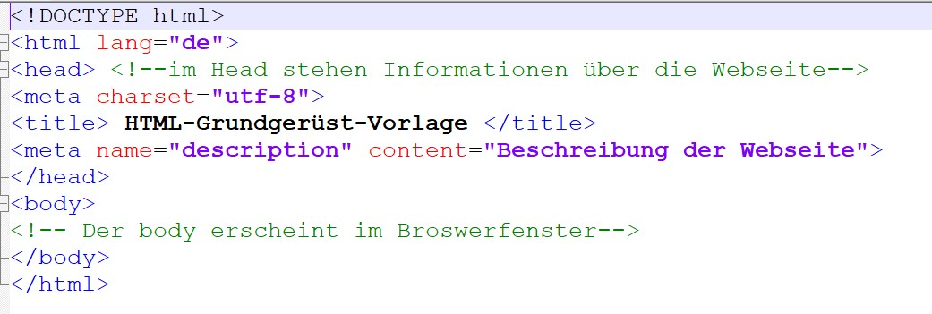

Erklärung:

<!DOCTYPE> hat die Aufgabe den Browser in den standardkonformen Modus zu setzen. Wenn der DOCTYPE nicht richtig geschrieben wird, dann gehen die Browser in ein „Pfuschmodus“.

Mit <!--Text--> kann man ein Kommentar einfügen, das nicht im Browser dargestellt wird.

Das Attribut „lang“ gibt die Sprache an, in der die Webseite geschrieben ist. Bei diesen Code ist es dann Deutsch.

In den <head> Tag stehen wichtige Informationen über das Dokument. Als erstens haben wir den <meta> Tag mit den Attribut „charset“. Da wird zuerst der Zeichensatz der Webseite beschrieben. Weiterhin hat man den <title> Tag verwendet um den Namen der Seite zu festlegen. Ein guter Titel ist kurz und beschreibt den Inhalt der Webseite. Dann gibt es noch der <meta> Tag mit den Attributen „name“ und

„content“. Diese Attribute enthalten eine kurze Beschreibung des Inhalts einer Webseite. Es soll kurz und knackig sein. Außerdem sollten es ungefähr zwei bis drei ganze Sätze mit einer Gesamtlänge zwischen 80 und 150 Zeichen sein.

# HTML-Elemente für Überschriften,

# Text und Listen

Bestehen aus drei Teilen:

* Anfangs-Tag
* Inhalt
* Ende-Tag

HTML-Elemente werden im Browserfenster immer als rechteckige Kästchen (Container) dargestellt.

DIV( division=Bereich) ist ein Element, mit dem andere Elemente wie Absätze, Listen und Grafiken, die inhaltlich zusammengehören, zu einem gemeinsamen Bereich zusammenfassen kann.

Vier Bereiche:

* Kopfbereich mit Logo und Slogan
* Navigationsbereich mit Navigationselementen
* Textbereich mit Text und Grafiken
* Fußbereich (Adresse, Copyright, Impressum)

Ein Schutzumschlag „wrapper“ ist ein Bereich, der alle anderen Bereiche umfasst. Dieser Bereich hat inhaltlich keine Bedeutung und ist sozusagen eine Dopplung von body.

Beispiel Code

:

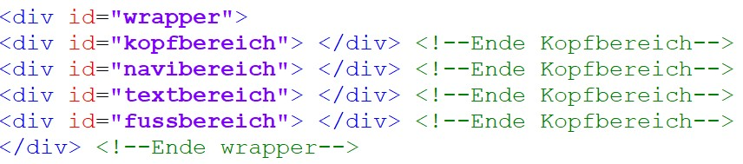

Erklärung:

Dieser Code hat zuerst jetzt keinen neuen Einfluss auf unsere Seite. Aber die Bereiche und die mit „id“ vergebenen Namen sind bei der Gestaltung per CSS wichtig.

Überschriften gehen von h1 bis h6. Die Zahl hinter dem heading steht für die Gliederungsebene. Alle Überschriften werden automatisch so breit, wie es geht, und haben einen integrierten Zeilenumbruch.

Für Absätze benutzt man die Tags <p> und <br>. <p> ist ein Blockelement und <br> erzeugt einen Zeilenumbruch.

Für Hervorhebungen werden die Tags <strong> und <em> verwendet. Die erzeugen keinen eigenen Zeilenumbruch. <strong> bedeutet starke Hervorhebung und wird meist fett gedruckt. <em> heißt betonen und wird meist kursiv dargestellt.

Beispiel Code:

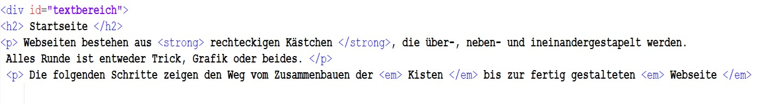

Ergebnis:

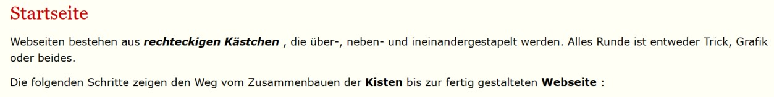

Eine ungeordnete Liste besteht aus zwei Elementen

<ul> und <li>. <ul> und </ul> kennzeichnen Beginn und

Ende der Aufzählung. <li> und </li> markieren jedes Listenelement innerhalb der Aufzählung. Eine geordnete Liste wird verwendet um die Reihenfolge festlegen zu können. Dafür verwendet man den <ol> Tag statt <ul>.

Beispiel Code:

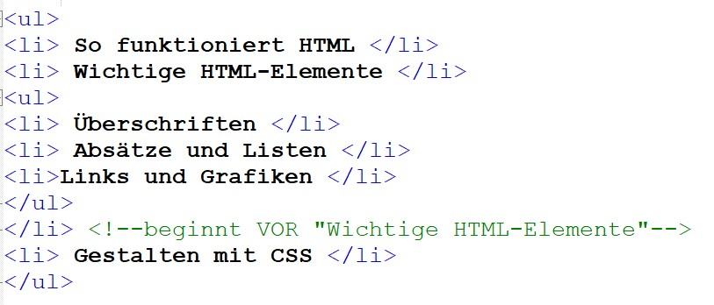

Ergebnis:

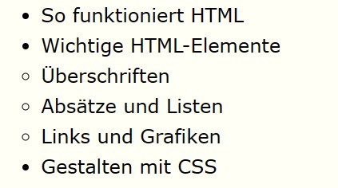

Dies hier ist eine verschachtelte Liste.

# HTML-Elemente für Links, Bilder und mehr

Hyperlinks haben immer denselben Aufbau:

<a href=“…“> Sichtbarer Text </a>

In den Anker Tag braucht man einen Attribut „href“ der den Pfad enthält. Hier kann ein Dateiname oder eine komplette URL stehen. Außerdem kann man ein weiteres Attribut eifügen, das „title“. Dies erzeugt, dass wenn man mit der Maus auf den Link anzeigt, dass die Info von „title“ dargestellt wird.

Beispiel Code:



Ergebnis:

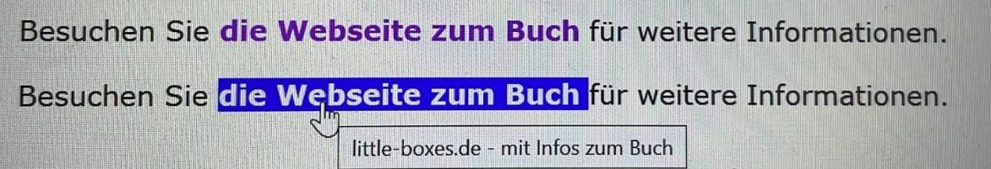

Eine Navigation ist eine Auflistung von Hyperlinks und sie wird oft als eine ungeordnete Liste gemacht.

Hyperlinks können auch eine PDF Datei sein. Der Besucher kann sie dann herunterladen.

Beispiel Code:

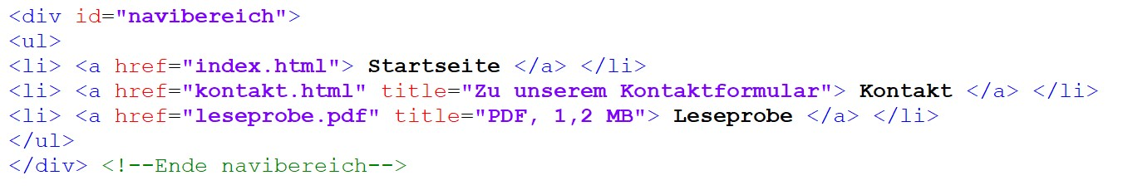

Ergebnis:

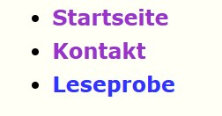

Um ein Bild zu einfügen braucht man den <img> Tag. Da kann man die Attribute „src“, „alt“, „width“, „height“ und „title“ benutzen. „src“ steht für Source (Quelle). Dieses Attribut enthält die Wegbeschreibung zur Grafikdatei. „alt“ ist der alternative Text, der dargestellt wird, wenn die Grafik nicht dargestellt wird. „width“ und „height“ bestimmen die Breite und Höhe. „title“ sorgt für ein kleines gelbes QuickinfoKästchen. Wenn man das Attribut „id“ noch verwendet und da logo schreibt, dann erleichtert es später im CSS ein Logo auszuwählen und zu gestalten.

Beispiel Code:



Ergebnis:



<span> ist ein semantisch neutrales Inline-Element. Es verursacht keine Veränderung im Browser, aber man kann damit zum Beispiel einem Wort eine Sprache mit auf dem Weg geben, damit es von einem Screenreader korrekt ausgesprochen wird.

Beispiel Codes:

<span lang=“en“> Homepage </span>



Mit weiteren Elementen kann man eine Webseite formatieren. Wenn man in <head> mit einem Stylesheet arbeitet dann, ändert sich die ganze Webseite. Da braucht man einen <link> Tag, der aus den Attributen „href“, „rel“ und „media“ besteht.

Beispiel Code:



Am Ende von den Link steht Oldstyle. Das ist der

Style, der hier benutzt wird. Man hätte auch

Midnight, Traditional, Ultramarine, Chocolate, Modernist, Steely oder Swiss nehmen können.

Ergebnis ohne Stylesheets:

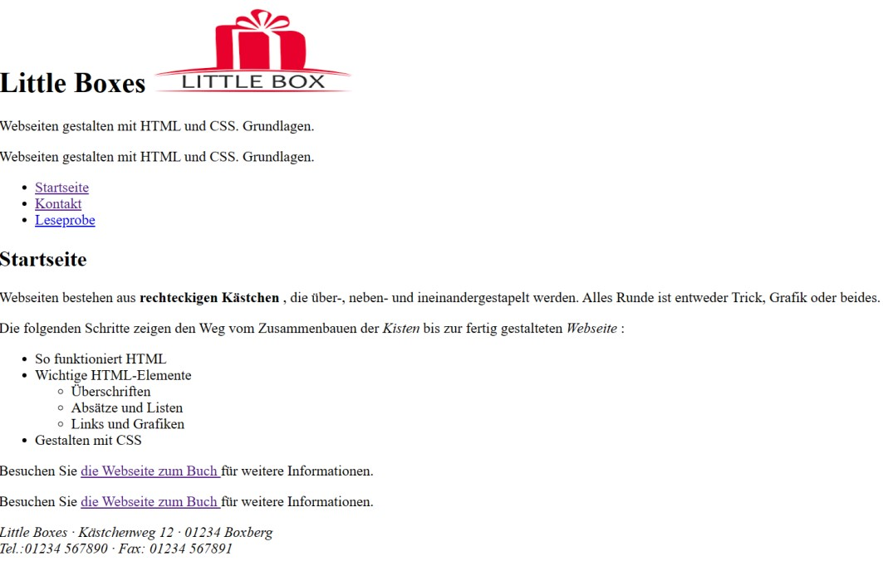

Ergebnis mit Stylesheets:

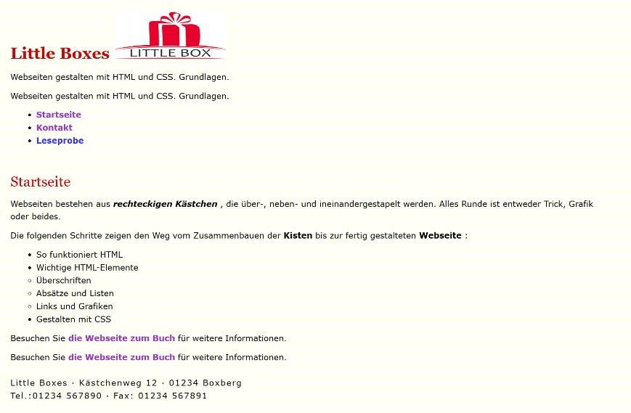

Nachdem diese Startseite erstellt wurde, hat man eine weitere Subseite Kontakt gemacht. Da hat man die Daten aus der Startseite kopiert und bisschen umgeändert. Außere den Fußbereich.

Der Fußbereich besteht aus einen Namen, einer Straße, einen Ort, eine Telefonnummer und einen Fax. Hier hat man zwischen den einzelnen Angaben einen Punkt dargestellt mit *&middot;* .

Beispiel Code:

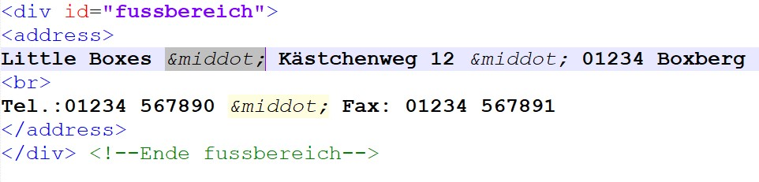

Ergebnis:

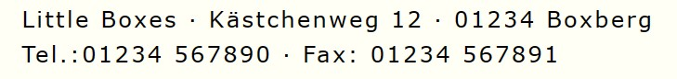

# CSS (Schriften, Farben & Hyperlinks)

* Style = eine gespeicherte Gestaltungsanweisung
* Sheet = eine Sammlung
* CSS gestaltet rechteckige Kästchen

Wenn man ein Kommentar bei CSS schreiben will, muss man es dann so machen: /* Kommentar */

Beispiel:



Dies wird im Browser nicht angezeigt. Kommentare dürfen nicht verschachtelt werden.

Der Dateiname des Stylesheets sollte keine

Leerstellen, Sonderzeichen und Kleinschreibung haben.

Die Datei darf kein HTML-Grundgerüst enthalten. CSS ist eine eigene Sprache.

Um CSS zu ausprobieren, wird jetzt mit den vorhandenen *index.html* und *kontakt.html* Webseiten gearbeitet.

Wenn man CSS und und HTML verbinden will, dann muss man bei <link href> den Namen der CSS Datei schreiben. Somit kann man die Webseite mit den Stylesheet verknüpfen.

Beispiel:



Als nächstes kann man mit CSS die Hintergrundfarbe und die Schriftfarbe festlegen. Dafür braucht man die Eigenschaften background-color und color. Außerdem kann man auch die Schriftart und Schriftgröße bestimmen mit font-family und font-size.

Beispiel:

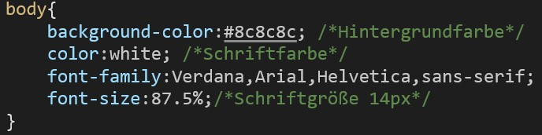

Weiterhin kann man bei den einzelnen divs die Gestaltung definieren.

Beispiel:

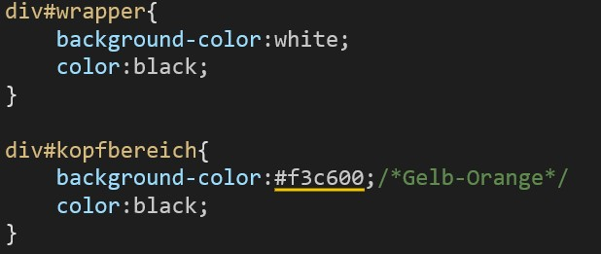

Hier hat man bei #wrapper und #kopfbereich die Hintergrundfarbe und Schriftfarbe verändert.

Ergebnis:



Zusätzlich ist es möglich eine Hintergrundfarbe für die Grafik im Kopfbereich zu definieren.

Beispiel:

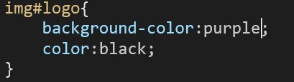

Hier hat man die id=logo gebraucht. Bei den Browser gabs allerdings keine Änderung. Dies hat vermutlich was mit der Größe der Datei zu tun. Aber wenn man die Webseite aktualisiert. Dann kann man erkennen, das ganz schnell ein lila Hintergrund erscheint.

Weiterhin bietet CSS die Möglichkeit die Schriftgrößen für die Überschriften zu ändern.

Beispiel:

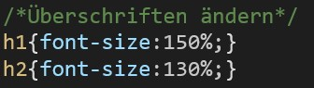

Die Prozentangabe bezieht sich nur auf die Überschrift und alle andere Texte werden da nicht betroffen.

Dann kann man erzeugen, dass der Text zentriert wird oder dass es ein Abstand zwischen den Zeilen gibt.

Auch ein Abstand zwischen den Buchstaben ist möglich.

Beispiel:

Ergebnis:

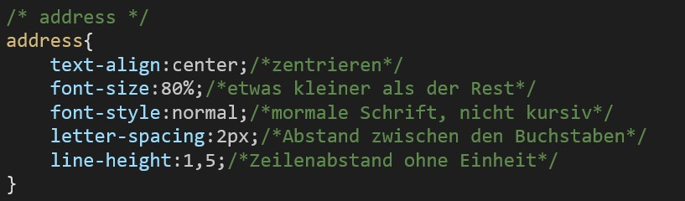

Hyperlinks werden mit „a“ markiert. Mit CSS können

Hyperlinks völlig neu gestaltet werden. Falls der Webentwickler die Unterstreichung des Links entfernen will, dann braucht er dafür die Eigenschaft textdecoration.

Beispiel:



Ergebnis:



Außerdem kann man die Farben für besuchte und unbesuchte Links ändern. Beispiel:



Ergebnis:



Ein unbesuchter Link wird mit dunkelrot dargestellt (Leseprobe).

Wenn man mit „hover“ und „focus“ arbeitet, dann hat der Link wieder seine typische Unterstreichung. Dies kann man mit „underline“ bei der Eigenschaft „textdecoration“ bewirken. Man kann aber auch die Eigenschaft „border-bottom“ benutzen.

Vorteile von border-bottom:

* Man die Farbe der Unterstreichung umändern
* Die Unterstreichung ist weiter weg vom Text

Beispiel:

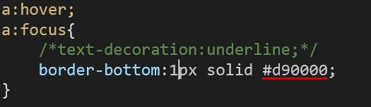

Mit „active“ kann man beeinflussen, dass bei dem Anklicken des Links eine andere Hintergrundfarbe und Schriftfarbe vorkommt.

Beispiel:

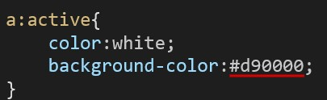

Ergebnis:

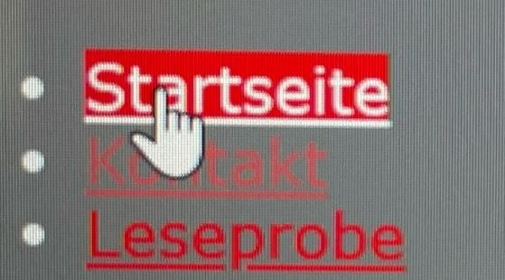

Wenn man einen Umriss entfernen will, dann kann man das einfach so machen:

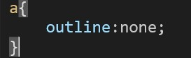

# Das Box-Modell

= Boxen sind die Bausteine einer Webseite = 2 Probleme:

* Mangelnde CSS-Kenntnisse des Seitenbauers
* Mangelnde CSS-Kenntnisse der Browser

Übersicht:

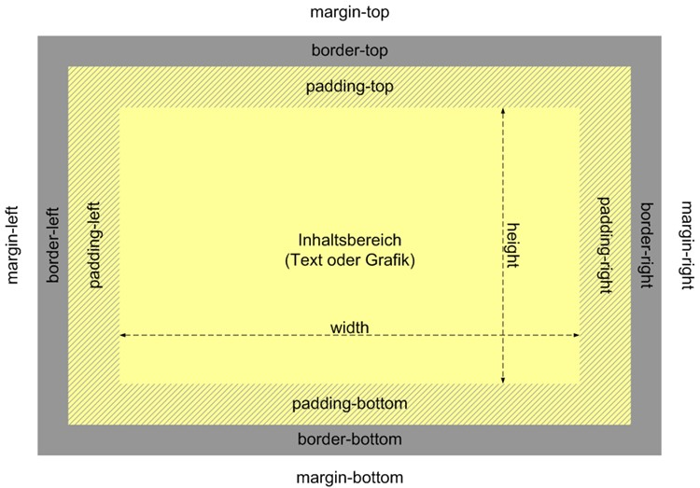

Alle Boxen sind nach einem bestimmten Schema aufgebaut, das Box-Modell genannt wird.

Fast alle HTML-Elemente haben die in der Grafik dargestellten Eigenschaften width, height, padding, border und margin.

Der Inhaltsbereich:

= Breite wird mit width und Höhe mit height definiert = Grundregeln:

* Ohne Angabe von width werden Blockelemente so breit wie das umgebende Element
* Ohne Angabe von height werden alle Elemente nur so hoch wie ihr Inhalt

= es wird die Breite des Inhaltsbereichs definiert und **nicht** **die Gesamtbreite des Elements**

Der Innenabstand:

= das padding liegt innerhalb der Box und übernimmt die Hintergrundfarbe des Inhaltsbereich

= mit padding wird der Abstand innerhalb der Box zwischen content und border erzeugt

Der Rahmen:

= um das padding legt sich der Rahmen, der eine eigene width, style und color annehmen kann

Der Außenabstand:

= jede Box kann einen Außenabstand haben, der einen

Abstand zwischen den Elementen erzeugt

= liegt außerhalb der Box und übernimmt die

Hintergrundfarbe des umgebenden Elements

= margin kann auch negative Werte haben

Übung dazu:

Bei CSS gibt es eine Eigenschaft, die „overflow-y“ heißt. Damit bringt man den Browser dazu, die Scrollbar immer einzublenden.

Das Sternchen als Selektor bedeutet alles. Es bewirkt, dass alle Elemente ohne Abstand sind.

Beispiel:

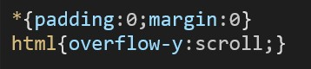

Um das alles wieder schöner darzustellen, kann man die wichtigsten Abstände wieder umändern.

Das wären die h2-Überschriften, Absätze, Listen und Zitate. Dafür benutzt man margin.

Beispiel:

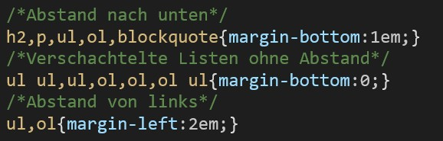

Der nächster Schritt ist die Breite und die

Zentrierung für den bereich #wrapper zu definieren.

Beispiel:

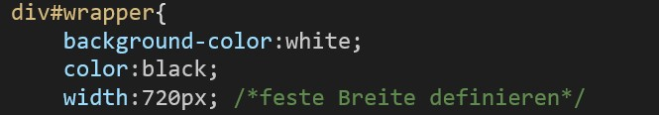

Normalerweise, ist es möglich mit der Anweisung textalign: center die Text und Inline-Elemente zu zentrieren. Allerdings funktioniert dies für

Blockelemente nicht. Dafür gibt’s ein kleiner Trick. Wenn die Außenabstände für links und rechts auf automatisch gesetzt werden, sind sie immer gleich groß. Wenn die Außenabstände links und rechts gleich groß sind, ist das Element zentriert.

Beispiel:

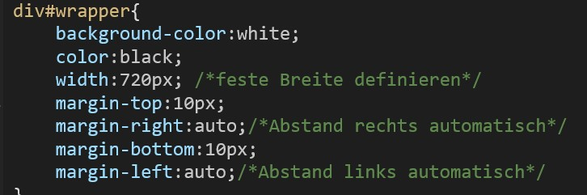

Ein mit margin definierter Außenabstand übernimmt die Farbe des umgebenden Elements, so dass in diesem Fall rechts und links von div#wrapper die Hintergrundfarbe von body sichtbar wird.

Zusätzlich kann man die Rahmenlinien definieren.

Beispiel:

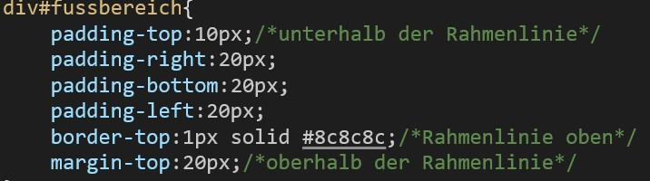

Ergebnis:

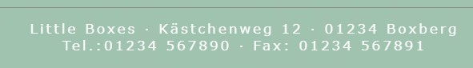

Weiterhin kann man einen Innenabstand für die Layoutbereiche definieren. Es ist besser, wenn man für alle 4 Bereiche es individuell macht.

Beispiel:

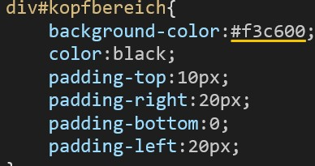

Als nächstes kann man die farbliche Gestaltung der Fläche einer Webseite bewirken.

Beispiel:

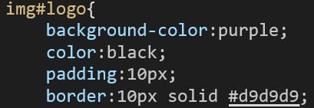

Ergebnis:



Hier kann man das Logo mit zwei verschieden Rahmen erkennen.

Außerdem ist es möglich eine Hintergrundgrafik zu einbinden. Sie wird im Browser horizontal und vertikal so lange wiederholt, bis der zur Verfügung stehende Raum aufgebraucht ist.

Beispiel:

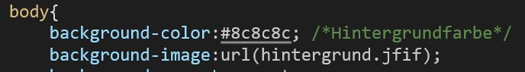

Ergebnis

:

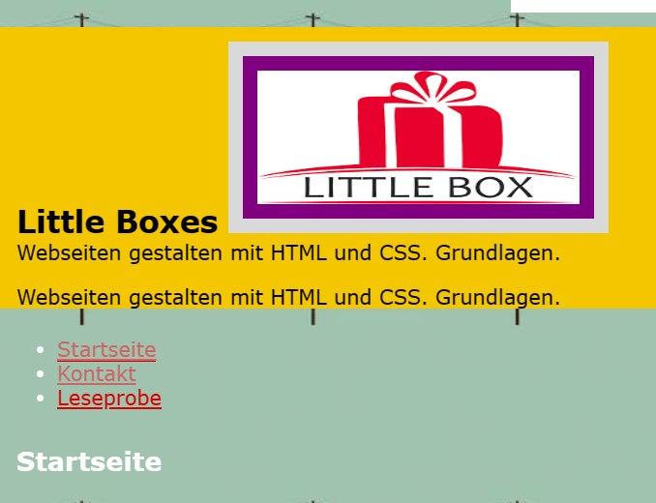

Eine vertikale und horizontale Wiederholung der Grafik erreichen Sie mit backgroundrepeat: repeat.

Für die vertikale: repeat-y

Für die horizontale: repeat-x Keine Wiederholung: no-repeat Wenn man eine Hintergrundgrafik fixieren will, dann braucht man die Eigenschaft background-attachment: fixed.

Beispiel:

